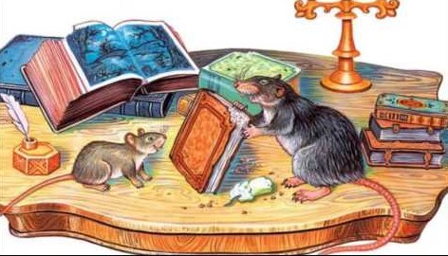
"Соседка, слышала ль ты добрую молву? -
Вбежавши, Крысе Мышь сказала, -
Ведь кошка, говорят, попалась в когти льву?
Вот отдохнуть и нам пора настала!"
"Не радуйся, мой свет, -
Ей Крыса говорит в ответ, -
И не надейся по-пустому!
Коль до когтей у них дойдет,
То, верно, льву не быть живому:
Сильнее кошки зверя нет!"
Я сколько раз видал, приметьте это сами:
Когда боится трус кого,
То думает, что на того
Весь свет глядит его глазами.

